COMUNIDAD DE REGANTES
“SAN JORGE” NAVACONCEJO
Se convoca a todos los regantes, propietarios e interesados, para el próximo día 14 de Noviembre de 2025 (Viernes), a las 18:30 horas en primera convocatoria y a las 19:00 horas en segunda, a la ASAMBLEA GENERAL EXTRAORDINARIA de esta Comunidad de Regantes, que se va a celebrar, en la Casa de Cultura de este Municipio, sita en c/ La Fábrica, nº 13, con arreglo al siguiente:

ORDEN DEL DÍA

- Lectura y aprobación del acta de la sesión anterior, si procede.
- Aprobación para acogerse al Decreto de Ayudas de Alta Montaña y Modernización de la Junta de Extremadura.
- Información campaña de riego e informaciones varias.
- Ruegos y Preguntas.

En Navaconcejo, a 23 de Octubre de 2025.

EL PRESIDENTE
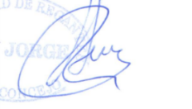
Fdo. FRANCISCO ACERA AMORES.

